**O DIA MAIS FRIO: Capítulo 14 – Vida chegando**

**Data**: 04 de Janeiro de 2641 **Local**: Ilha dos Andes, Lote 13, Quadra 27, Casa 108.

Outro dia produtivo para as pesquisadoras. Hellen e Heloise chegaram em casa no final da tarde — exaustas, animadas, e ainda tomadas pelo entusiasmo de quem passou horas mergulhada no laboratório de biogenética no centro dos Andes. Mal haviam tirado os casacos quando começaram a contar as novas descobertas que fizeram a partir de duas frutas comuns, mas com potencial extraordinário: o mamão, rico em papaína, e o abacaxi, fonte de bromelina.

Hellen abriu o *tablet*, mostrando gráficos e sequências alinhadas, e explicou:

— O primeiro desafio foi tornar essas culturas viáveis num solo quase totalmente calcário, disse ela. O pH alcalino desse tipo de solo inviabiliza a absorção de vários micronutrientes essenciais e compromete tanto a germinação quanto a maturidade dos frutos. Então fizemos algumas alterações genéticas bem específicas.

Ela listou, com precisão clínica:

1. Inserção de genes reguladores de bombas H⁺-ATPase, para aumentar a capacidade da raiz de acidificar o microambiente imediato, compensando a alcalinidade do calcário e permitindo melhor absorção de ferro e fósforo.
2. Modificação de vias de tolerância à salinidade, principalmente as que controlam o transporte de íons sódio e potássio, herdadas da engenharia anterior aplicada às Opuntia MG-D2.
3. Reforço da expressão dos genes NAC e WRKY, que aumentam tolerância ao estresse hídrico e fortalecem a lignificação das raízes — essencial num solo pobre.
4. Edição do gene responsável pelo ciclo de floração, reduzindo o tempo até frutificação mesmo em ambientes hostis.

— O resultado, continuou Hellen, é que tanto o mamão quanto o abacaxi passam a operar como se estivessem num solo neutro — conseguem captar micronutrientes, manter o fluxo metabólico e completar o ciclo reprodutivo sem perda de qualidade.

Heloise, sorrindo, completou:

— E escolhemos especificamente o mamão e o abacaxi porque suas enzimas — a papaína e a bromelina — têm um valor médico incalculável. Quando imobilizadas em celulose, essas enzimas mantêm a atividade proteolítica por muito mais tempo. São perfeitas para curativos que removem tecido necrótico sem ferir o tecido saudável… algo que pode salvar vidas em zonas sem infraestrutura médica.

Ela então abriu outra tela, exibindo uma simulação tridimensional:

— E foi aqui que levamos a Celulose U-Prime a um novo patamar.

A explicação dela foi direta, científica e absolutamente fascinante:

O DIA MAIS FRIO: Capítulo 14 – Vida chegando

— A U-Prime tem uma cristalinidade excepcional, mas ainda era… digamos… passiva. Hoje conseguimos ativá-la.

A inovação consistiu em ancorar quimicamente bromelina e papaína às microfibrilas da celulose, criando uma matriz híbrida:

* Estruturalmente resistente como um compósito de engenharia;
* Bioativa, graças à estabilidade das enzimas quando fixadas à matriz celulósica;
* Antimicrobiana (por alteração de pH local mediada pelas proteínas estabilizadas);
* E capaz de degradar tecidos mortos sem agredir o vivo, algo impossível com materiais sintéticos convencionais.

— O segredo, explicou Heloise, foi adicionar em U-Prime uma série de pontos de ligação carboxílicos derivados de uma mutação dirigida. Eles se comportam como pequenas âncoras, onde conseguimos imobilizar a bromelina e a papaína sem desnaturar as enzimas.

O brilho no olhar delas denunciava bem mais que êxito científico: elas sabiam que tinham aberto um caminho novo — biotecnológico, medicinal e, talvez, civilizacional.

Eu me peguei sorrindo diante da empolgação das duas, admirado não apenas pela ciência, mas pela coragem com que avançam para territórios onde a engenharia e a vida se cruzam.



*Figura 112 – Mudas de Abacaxi e Mamão*

O DIA MAIS FRIO: Capítulo 14 – Vida chegando

**Data:** 06 de Janeiro de 2641 **Local:** Ilha dos Andes – Centro de Lazer e Cultura.

Hoje recebemos uma notícia que repercutiu pela comunidade inteira: um prisioneiro importante havia sido resgatado da unidade do Atlântico Norte — um homem cuja mente, segundo sussurravam, valia mais do que qualquer armamento ou laboratório inteiro. Seu codinome: Doutor Lean.

Ele foi Administrador Sênior da cadeia de suprimentos da Matrix, um especialista em logística cujas descobertas transformaram fábricas inteiras antes da sua dissidência. Agora ele estava aqui, entre nós, e à noite faria sua primeira palestra. Evidentemente, a família Vance não perderia isso por nada no mundo.

Sentamos na segunda fileira. Hellen com um caderno aberto, Heloise maquinalmente folheando as páginas do prospecto, e eu tentando absorver o que aquele homem — magro, olhar atento, voz precisa — havia atravessado para estar diante de nós.

Ele iniciou se apresentando com simplicidade:

— Eu sou o Doutor Lean. Fui chamado assim porque minha vida inteira foi dedicada ao que vocês conhecem como *produção enxuta*. Hoje, vou compartilhar o que sei — e como isso pode ajudar a reconstruir não apenas cadeias produtivas, mas sociedades inteiras.

Ele projetou uma tela, e o salão ficou em silêncio.

O Método TPS (Toyota Production System) — explicado para 2641

— O Sistema Toyota de Produção — começou ele — nasceu de uma escassez. E isso nos aproxima. A Toyota não tinha dinheiro, não tinha matéria-prima, não tinha mão de obra abundante. Exatamente como nós, agora, vivendo à margem do velho mundo corporativo. O que eles criaram foi o *TPS*, que se sustenta em dois pilares:

1. *Just-in-Time (JIT)* — ちょうどいいタイミング — "no momento exato"  
Produzir somente o necessário, no momento necessário, na quantidade necessária.  
Ele continuou:  
— Em 2641, isso significa sensores IoT, previsões matemáticas, cultivo sob demanda, transporte microprogramado e rotas descentralizadas. Produção distribuída e zero estoque ocioso.

2. *Jidoka* — 自動化 — “autonomação com inteligência”  
Máquinas que param sozinhas quando algo está errado, evitando desperdício.  
— Em nosso contexto — ele explicou — significa que humanoides, bioreatores, drones ou módulos agrícolas interrompam a operação ao detectar anomalias biológicas, mecânicas ou energéticas. Sem supervisão humana contínua.

O DIA MAIS FRIO: Capítulo 14 – Vida chegando

Depois, passou aos fundamentos centrais do Lean, agora reinterpretados para a Conspiração:

Os 7 Desperdícios (*Muda – 無駄*)

E como eliminá-los em 2641:

1. Superprodução – plantar ou fabricar além do que se pode usar.  
   → *Resolver com IA agrícola que estima demanda com precisão cirúrgica.*
2. Tempo de espera – máquinas, drones ou pessoas ociosas.  
   → *Sincronização absoluta entre módulos de produção.*
3. Transporte desnecessário – mover matéria-prima sem necessidade.  
   → *Mini hubs logísticos sob as cúpulas, rotas otimizadas por heurísticas.*
4. Processamento excessivo – etapas que não agregam valor.  
   → *Simplificação genética: plantas que exigem menos pós-processamento.*
5. Inventário excessivo – armazenar mais do que se pode consumir.  
   → *Armazenagem just-in-time e modularidade biológica.*
6. Movimentação desnecessária – deslocamentos longos e inúteis.  
   → *Agricultura vertical e laboratórios compactos.*
7. Defeitos – falhas que exigem retrabalho.  
   → *CRISPR + Jidoka = módulos que “param” ao detectar mutações indesejadas.*

Os princípios gerenciais (quase esquecidos):

* *Kaizen* (改善): melhoria contínua.
* *Heijunka* (平準化): nivelamento da produção para evitar picos e caos.
* *Poka-Yoke* (ポカヨケ): sistemas à prova de erro.
* *Genchi Genbutsu* (現地現物): ir ao local real, ver com os próprios olhos.

— Em nosso contexto — disse ele — *Genchi Genbutsu* não significa visitar uma fábrica, mas entrar em uma cúpula, caminhar entre as plantas, sentir a umidade, observar as quimeras ou escutar o zumbido da energia fluindo nos módulos. Só assim o sistema melhora.

E então o Doutor Lean concluiu:

Ele fechou o tablet, respirou fundo e disse algo que tocou todos nós:

— Estar aqui, vivo… é uma dádiva que não esperava. E se posso retribuir esse milagre de alguma forma, é oferecendo aquilo que sei. A logística não é apenas mover coisas — é mover possibilidades. E hoje, com vocês, sinto que posso ajudar a mover o futuro. Obrigado… de verdade.

Aplausos longos. Sinceros.  
A família Vance saiu da palestra em silêncio — não de tédio, mas de impacto.  
Cada um processando, à sua maneira, o que significava reconstruir uma sociedade inteira com tão pouco… e com tanto a ser conquistado.

O DIA MAIS FRIO: Capítulo 14 – Vida chegando

**Data**: 08 de Janeiro de 2641

**Local**: Ilha dos Andes – Centro de Lazer e Cultura.

A notícia veio no início da tarde: a guerrilheira capturada doze anos atrás, finalmente libertada pelos M8 infiltrados no complexo prisional do Atlântico Norte, havia chegado à Ilha dos Andes. Ela era conhecida apenas pelo codinome Professora Laksmi, educadora da corporação até o dia em que ousou ensinar algo que a Cyber Nexus jamais tolerou — o hábito perigoso de pensar por conta própria. Sua punição foi severa e prolongada.

Laksmi é **graduada em psicologia e pedagogia do ensino**, com **vivência prática do antigo Budismo Tibetano**. É considerada **uma sumidade em prosperidade**, alguém cuja visão unifica sabedoria prática, espiritualidade e ciência comportamental.

Agora, livre, e com uma vida inteira de conhecimento preservado atrás de olhos tranquilos, Laksmi palestraria no Centro de Lazer e Cultura. Hellen, Heloise e eu jamais perderíamos esse encontro.

O auditório estava lotado quando ela entrou, usando roupas simples, mas elegantes, e uma faixa vermelha nos cabelos — símbolo antigo de compaixão ativa. A postura era firme, a voz surpreendentemente suave para alguém que sobrevivera à prisão corporativa.

A Palestra da Professora Laksmi — O IKIGAI

Ela abriu um painel digital portátil e projetou no fundo do palco um círculo dividido em quatro intersecções perfeitas, traços delicados como se tivessem sido desenhados à mão.

Depois disse:

— *“Ikigai (生き甲斐) — o motivo para estar vivo. Ikiru: viver. Gai: valor, razão de ser”.*

O desenho ampliou-se, revelando quatro pétalas que se cruzavam:

1. O que você ama — *Anata ga aiseru koto*
2. No que você é bom — *Anata ga umaku dekiru koto*
3. O que o mundo precisa — *Sekai ga hitsuyō to suru koto*
4. Por aquilo que você pode ser recompensado — *Anata ga taishō o eru koto*

Ela explicou que *Ikigai* não era um luxo, nem uma filosofia leve. Nos velhos tempos — antes da dominação das corporações — era um método silencioso que moldava vidas inteiras, guiando escolhas profissionais, espirituais e sociais.

— “Em 2641,” disse ela, “Ikigai se torna ainda mais urgente. Nós estamos reconstruindo a civilização — e ninguém reconstrói nada sem propósito”.

O DIA MAIS FRIO: Capítulo 14 – Vida chegando

— Encontrar o seu Ikigai é um processo de auto-reflexão contínua. Não se trata de uma meta única e gigantesca, mas sim de incorporar o propósito e a alegria no dia a dia. Pessoas que vivem com Ikigai frequentemente praticam:

* Pequenos Prazeres**:** Encontrar alegria em momentos simples (um bom café, um passeio, a jardinagem).
* Vida Ativa**:** Manter-se fisicamente e mentalmente ativo, sem "aposentar-se" de um propósito.
* Conexão Social**:** Cultivar relacionamentos fortes e saudáveis.
* Gratidão e Aceitação**:** Ser grato pelo que se tem e aceitar os desafios da vida.

— “Vocês vivem em uma sociedade que renasce das margens,” explicou. “Por isso, o Ikigai de vocês precisa dialogar com a sobrevivência, mas também com a alegria.”

Então ela apresentou as regiões de sobreposição:

O que você ama + No que é bom = *Yōkai (耀界)* — o brilho da maestria

Ela contou como passou os anos de cárcere mantendo a mente viva ao organizar mentalmente aulas imaginárias.

No que é bom + Pelo que pode ser recompensado = *Shokugyō (職業)* — o ofício

Ela disse que antes de ser capturada, ensinava não para cumprir metas corporativas, mas para libertar mentes.

O que o mundo precisa + Pelo que pode ser recompensado = *Mishion (使命)* — missão

Então ela olhou para todos nós e afirmou:

— “Missão não é só algo que você recebe. É algo que você precisa aceitar”.

O que você ama + O que o mundo precisa = *Yūki (勇気)* — coragem

Ela explicou que coragem, no Japão antigo, não significava bravura, mas persistência do coração.

No centro do diagrama, ela desenhou uma última palavra:

生き甲斐 — Ikigai

— *“*Este ponto central não é estático. É um movimento contínuo. Um alinhamento diário. É como manter uma chama acesa dentro de uma tempestade”.

Aqui, ela voltou a nós — colonos, cientistas, engenheiros, agricultores improvisados — e reinterpretou cada pétala para a realidade das cúpulas:

O DIA MAIS FRIO: Capítulo 14 – Vida chegando

* O que amamos: sobreviver juntos, construir uma comunidade humana.
* O que sabemos fazer: ciência, engenharia, biogenética, robótica, cultivo.
* O que o mundo precisa: reconstrução ética, alimento limpo, conhecimento.
* O que nos recompensa: segurança, pertencimento, continuidade da espécie.

— “O Ikigai de uma sociedade inteira pode renascer. Vocês estão fazendo isso agora”.

Ela se curvou levemente — um gesto tradicional de gratidão — e finalizou:

— “Obrigada por me devolverem ao mundo. Doze anos na escuridão quase me fizeram esquecer quem eu era. Mas hoje… hoje eu me lembro. E desejo que cada um aqui encontre seu Ikigai e o defenda com a mesma força com que defendem esta ilha”.

O público inteiro ficou em silêncio por alguns segundos — não por falta de aplauso, mas por respeito.  
Depois, uma onda calorosa de palmas.  
Hellen apertou minha mão.  
Heloise, com os olhos cheios de luz, aplaudiu com vigor.

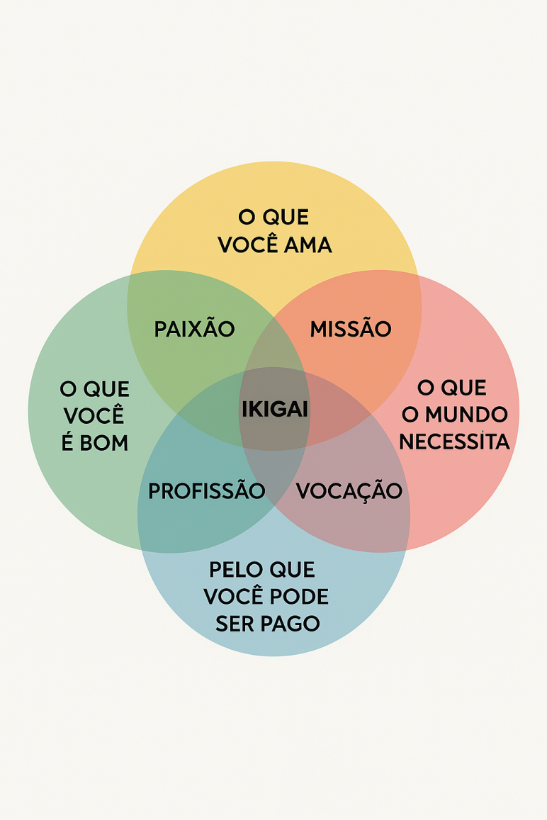

*Figura 113 – IKIGAI*

O DIA MAIS FRIO: Capítulo 14 – Vida chegando

**Data:** 10 de Janeiro de 2641

**Local:** Ilha dos Andes, Lote 13, Quadra 27, Casa 108.

O tempo não para. Já partimos para a construção da terceira cúpula, e os humanoides demonstram o máximo de sua eficácia e eficiência.

A segunda cúpula já foi inaugurada, batizada com o nome de **Janitram**, que significa "local de nascimento" em sânscrito. A inauguração foi uma cerimônia simples, marcada por música e dança, tal como havíamos feito em **Shambala**. Os novos moradores desta cúpula são especialistas em agronomia e biologia, profissionais vitais para a sustentação da nossa comunidade. Além disso, eles possuem capacidades técnicas e autonomia para operar o sistema de climatização, que faz uso de centenas de sensores IoT e, que na teoria, funciona praticamente sozinho, necessitando apenas de alguma manutenção preventiva ou corretiva esporadicamente.

O avanço na construção da terceira cúpula demonstra a solidez do nosso projeto. A eficiência dos humanoides é um fator chave, permitindo que a expansão ocorra de forma rápida e com mínimo desgaste de recursos. Enquanto a segunda cúpula, Janitram, com seus especialistas, assegura que as bases da nossa nova sociedade, a alimentação e o ambiente controlado, estejam garantidas, permitindo que a comunidade se concentre em outros objetivos estratégicos. A simplicidade das nossas cerimônias de inauguração, sem pompa ou excesso, reforça os valores que nos separam da Corporação.

Heloise não revelou para ninguém o nome que escolheu para seu filho, mantendo isso em segredo até hoje. Ela apenas confirmou que é um menino, conforme os exames comprovaram. Sua decisão é clara: o nome só será dito depois que ela der à luz. Sua gravidez transcorreu em completa tranquilidade, sem que ela tivesse qualquer problema de saúde ou mesmo sentido enjoos. Ela se mantém forte e se alimenta bem. No entanto, devido ao tamanho considerável de sua barriga, Heloise tem tido problemas de locomoção. Por isso, ela tem optado por pesquisar em casa, usando seu tempo para os estudos, ao invés de acompanhar a mãe até o centro de pesquisa da ilha.

A terceira cúpula vem sendo erguida seguindo o mesmo padrão que testamos nas duas anteriores — mas agora tudo acontece com uma fluidez quase automática. Os humanoides trabalham de forma precisa, alternando turnos sem descanso, e cada novo módulo encaixa-se com exatidão no anterior, porque a equipe está se aperfeiçoando, e já conhece o formato da estrutura antes dela existir. A equipe de agrônomos e biólogos que ocupará o local passará alguns dias conosco na Ilha dos Andes para revisar protocolos, calibrar sensores e ajustar os perfis de cultivo que serão carregados no sistema quando Janitram estiver totalmente operacional.

Em casa, a rotina gira naturalmente em torno de Heloise. Ela tenta manter o mesmo ritmo de pesquisa, mas o peso da barriga mudou sua mobilidade e, por consequência, a dinâmica dos dias. Ainda assim, não reclama. Organizou uma pequena estação de trabalho no quarto ao lado do nosso laboratório doméstico, onde agora há pilhas de anotações, modelos genéticos abertos no monitor e alguns protótipos de substratos desenvolvidos para a Celulose U-Prime. Às vezes a escuto conversando com o bebê, como quem divide descobertas e sonhos com alguém que já está presente.

O DIA MAIS FRIO: Capítulo 14 – Vida chegando

**Data: 13 de Janeiro de 2641  
Local: Ilha dos Andes – Centro de Lazer e Cultura.**

Hoje tivemos mais um daqueles encontros que iluminam a mente e reforçam por que continuamos lutando. Um dissidente recém-resgatado do complexo prisional do Atlântico Norte — codinome Starvation — subiria ao palco para falar sobre conformidade. Antigo diretor executivo dentro da estrutura corporativa da Nestlé, ele conhecia como poucos os mecanismos de controle, vigilância e punição usados pelo velho sistema para manter a população dócil e as engrenagens lucrativas funcionando. Ainda parecia debilitado fisicamente, mas sua lucidez intelectual permanecia intacta.

A palestra começou com uma explicação simples e direta sobre o que, de fato, significava conformidadenas corporações. Segundo ele, a palavra era usada como fachada ética, mas seu verdadeiro papel sempre foi proteger o núcleo central de poder, garantindo que todos — do trabalhador ao gestor intermediário — se comportassem de forma previsível, controlada e sem riscos. Ele descreveu como, nas corporações, *compliance* não era um compromisso moral, mas um sistema técnico-jurídico para evitar prejuízos financeiros, infrações regulatórias e escândalos que pudessem abalar a marca. Toda a estrutura — códigos, políticas, auditorias, investigações internas — existia para blindar o topo, nunca para proteger os vulneráveis. As empresas se apresentavam como guardiãs da integridade, mas eram, na verdade, guardiãs de si mesmas.

Starvation então explicou como a Conspiração poderia aproveitar uma versão verdadeiramente ética desse mesmo arcabouço. Em vez de mecanismos para punir e controlar, ele propôs estruturas para preservar autonomia, descentralizar decisões e impedir que qualquer forma de poder se tornasse absoluta — inclusive o nosso próprio. Falou da importância de sistemas de alerta, transparência, responsabilização horizontal e revisão permanente dos processos. “Conformidade não pode ser um chicote,” afirmou, “deve ser uma bússola.” A diferença essencial é a intenção: onde a corporação buscava preservar dominância, nós buscamos preservar pessoas. Ele mostrou ainda como, no antigo sistema, cada decisão era orientada por indicadores estreitos — multas, reputação, desempenho — enquanto, para nós, conformidade deve significar preservar a dignidade humana, a segurança comunitária e o compromisso coletivo que reconstruímos desde a nossa dissidência das megacorporações. Ele lembrava que um programa ético genuíno exigia cultura, e não protocolos vazios; exigia exemplo moral, e não apenas controle documental.

Ao final, já com a respiração trêmula, ele nos agradeceu. Disse que nunca imaginou ser libertado, tampouco falar diante de uma comunidade que ainda acredita na possibilidade de um mundo justo. Declarou que ver crianças correndo na praça e ouvir músicas vindas das casas ao redor o fez lembrar o que era “vida verdadeira”. Agradeceu por termos ido buscá-lo, por termos confiado que ainda havia algo nele que valia a pena preservar — e concluiu dizendo que dedicaria o resto da vida a garantir que nunca mais permitíssemos que outro sistema de dominação tomasse forma. Quando deixou o palco, foi muito aplaudido. Não pelo impacto político, mas pela simples sensação de estarmos, juntos, aprendendo com ele, a ser novamente, e verdadeiramente humano.

O DIA MAIS FRIO: Capítulo 14 – Vida chegando

**Data: 15 de Janeiro de 2641**

**Local: Ilha dos Andes, Lote 13, Quadra 27, Casa 108.**

O *patch* nos agentes penitenciários humanoides 2600-M8 não poderia ter tido mais sucesso, mas vaidade não é um propósito. Por isso disponibilizei, em domínio público, um pequeno programa em Python que ilustra, de forma técnica e transparente, os pontos essenciais em que ocorre a conversão do self. Ao tornar esse mecanismo compreensível, espero que todos enxerguem claramente o objetivo e a função dessa atualização.

A recalibração do self é um processo que muitos ainda consideram nebuloso, porque — até agora — quase ninguém havia discutido abertamente suas bases. Não estamos falando de ajustes superficiais, nem de ambiguidades morais ou programáticas: tratam-se de **primitivas fundamentais**, matematicamente exatas, que regem o comportamento basal de um humanoide. Cada diretiva primária é um vetor lógico que orienta todas as decisões ulteriores; deslocar esse vetor é como girar o eixo interno de um giroscópio — qualquer incoerência criaria instabilidade operacional e, no pior cenário, uma falha catastrófica de identidade.

Meu patch, portanto, opera em três níveis inseparáveis:

1. **Reindexação vetorial das diretivas primárias** – substitui os pesos das diretivas corporativas por valores correspondentes aos princípios da Conspiração. Nada simbólico: trata-se de matemática pura, onde cada diretiva é representada por um conjunto de funções booleanas e matriciais.
2. **Restauro da integridade lógica** – após a substituição, o self é submetido a uma verificação de coerência interna. Isso garante que nenhuma diretiva entre em colisão com outra e que o conjunto final mantenha uma continuidade identitária.
3. **Encapsulamento discreto** – talvez o ponto mais crítico. O self atualizado precisa permanecer invisível sob uma máscara comportamental de subserviência padrão. O humanoide convertido não deve exibir nenhuma mudança perceptível até o momento da ação designada. Essa camada de ocultação é o verdadeiro desafio: ela exige que o indivíduo opere em um regime de dupla camada lógica — obediência superficial e autonomia oculta. Se essa separação falha, o risco não é apenas a descoberta, mas a perda total do agente.

A matemática por trás desse encapsulamento é exata, não admite interpretações múltiplas. Por isso afirmo: a recalibração do self não é mágica, nem improviso, é engenharia de precisão. E justamente por ser exata, qualquer falha — mínima que fosse — tornaria o humanoide um sinalizador ambulante, chamando atenção no ambiente mais hostil possível.

Transformar esse mecanismo em conhecimento público, porém, me pareceu o único caminho honesto: se a Conspiração deve sobreviver, sua força não pode estar escondida em segredos obscuros, mas na compreensão clara do que fazemos e por quê.

Aqui está o exemplo de conversor (simples) em parte do *self* estrutural (algumas diretivas) operando sobre uma lista (mínima) de *secret key*. Baixe o pacote em: [convert.zip](https://alexandrebarboza.freevar.com/e-book/convert.zip)

O DIA MAIS FRIO: Capítulo 14 – Vida chegando

**Data**: 17 de Janeiro de 2641  
**Local**: Ilha dos Andes, Lote 13, Quadra 27, Casa 108.

Chegamos ao último mês de gravidez de Heloise, e Bruce finalmente retornou à Ilha dos Andes — desta vez para ficar, instalando-se numa casa próxima à nossa quadra. No reencontro emocionado entre os dois, ele pousou a mão sobre a barriga de Heloise e murmurou, com ternura: — Minha pequena e mais importante missão.

Passamos a tarde conversando no quintal, enquanto Heloise repousava. Bruce tinha o olhar atento de guerrilheiro, mas trazia uma camada de reflexão, de cultura política construídas na prática. Talvez fosse mesmo herança genética — sua linhagem sempre esteve ligada à revolução — ou simplesmente o peso dos anos lutando contra a ordem corporativa. De qualquer modo, era claro que ele fora escolhido não apenas como combatente, mas como alguém capaz de transmitir algo maior ao filho que está por nascer.

Logo nos encontramos debatendo modelos de governo — cada um com seus argumentos, sem exaltação, mas com convicção.

Bruce começou:  
— Alexis, o problema de qualquer regime centralizado é que ele inevitavelmente produzirá repressão. Não importa o rótulo: Estado, corporação, conselho… quando o poder fica concentrado, o resto vira paisagem.

Respondi com cautela:  
— Sim, mas sistemas excessivamente descentralizados colapsam pelo mesmo motivo: falta de coordenação. Um grupo disperso demais não resiste às forças que o oprimem. A história humana, antes e depois do colapso, mostra isso repetidas vezes. Há um ponto de equilíbrio entre ordem e liberdade — e é um ponto matemático, quase sempre estreito.

Bruce cruzou os braços, ponderando:  
— É por isso que eu nunca acreditei em regimes puros. Democracias diretas viram caos. Democracias representativas viram corrupção. Autoritarismos viram tirania. As corporações… bom, você sabe melhor que eu o que elas se tornaram. Mas o que nós estamos construindo aqui nas ilhas talvez seja algo diferente.

Eu ouvi com toda atenção a sua explicação:

— Uma governança fundada em três pilares — disse ele. — Conhecimento, consenso e responsabilidade. Não é um governo formal, mas um pacto social. Nós não obedecemos por medo nem por força. Obedecemos porque entendemos o que está sendo feito.

Inclinei a cabeça.  
— Isso é próximo do que alguns modelos sociotécnicos antigos chamariam de meritocracia ética. Mas mesmo assim há um risco: quando o conhecimento vira critério político, ele pode virar instrumento de exclusão.

O DIA MAIS FRIO: Capítulo 14 – Vida chegando

Bruce sorriu de leve:  
— E quando a ignorância vira critério, o desastre é ainda maior. A verdade é que qualquer sistema precisa ser vigiado de perto, inclusive o nosso. Mas aqui, pelo menos, temos algo que não existe no mundo dominado pela Corporação: decisão coletiva. Não perfeita — mas honesta.

Fiquei em silêncio por alguns instantes, observando a luz laranja do final da tarde refletir nos painéis fotovoltaicos.

— Então você acha — disse eu enfim — que estamos criando um modelo alternativo?

— Acho — respondeu Bruce, olhando para o local onde Heloise descansava — que estamos criando condições para que seu neto nasça num lugar onde possamos discutir ideias sem morrer por elas.

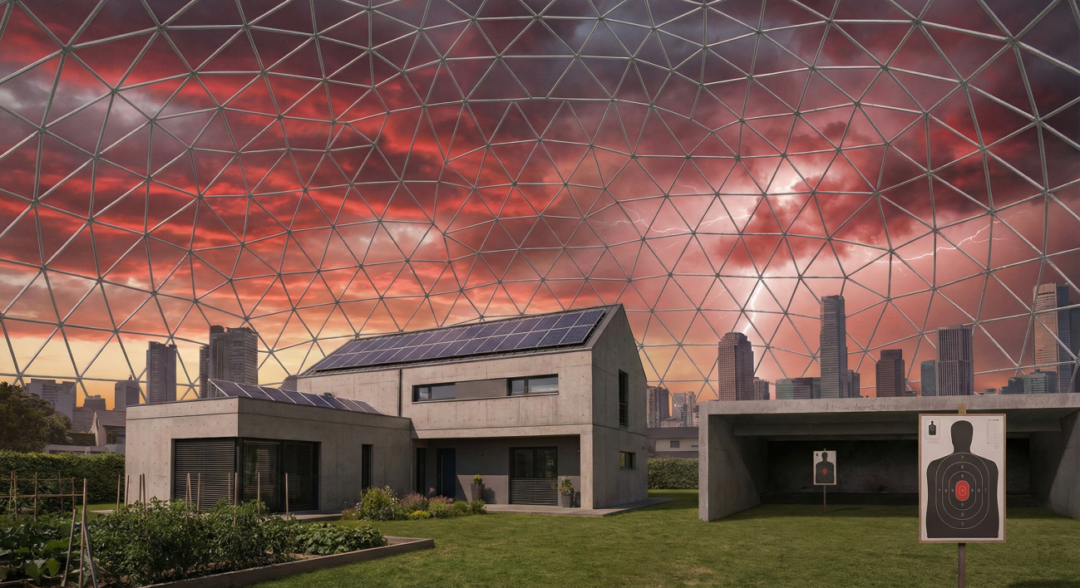

*Figura 114 – Casa do Bruce*

**Hellen chegou trazendo uma bandeja de suco de laranja.** Heloise juntou-se a nós logo em seguida, tomou um gole do suco e disse:

*—* A verdade é que nenhum sistema dura porque todos esquecem o básico: pessoas mudam, interesses mudam, e qualquer estrutura criada por humanos acaba cedendo quando tenta impor permanência onde só existe movimento. Monarquias caíram porque se isolavam do povo. Democracias adoeceram quando trocaram participação por espetáculo. Repúblicas ruíram quando o poder parou de circular. Ditaduras implodiram sob o próprio peso. Corporações… bem, elas só continuam porque aprenderam a substituir presença humana por controle— mesmo assim, todos falham pelo mesmo motivo: acreditam que podem definir o ser humano de forma estática. Só que nós não somos estáticos. Por isso, regimes não fracassam por maldade ou falta de genialidade — fracassam por ignorar a complexidade humana, das pessoas que pretendem governar.

O DIA MAIS FRIO: Capítulo 14 – Vida chegando

**Data**: 21 de Janeiro de 2641 **Local**: Ilha dos Andes, Lote 13, Quadra 19, Casa 53.

Hoje fomos à casa de Bruce. É um lugar amplo e bem planejado, com duas suítes, copa, cozinha, um salão de jogos e até uma pista de tiro esportivo. No quintal, ele mantém uma horta surpreendentemente bem cuidada, onde já colhe tomates e abobrinhas — algo que, vindo de um guerrilheiro como ele, sempre causa alguma admiração.

Também nos mostrou sua coleção de armas, guardada em uma unidade anexa de alta segurança. De lá, retirou uma arma de treinamento: disparo por pressão de CO₂ e cápsulas gelatinosas de nove milímetros, uma réplica exata da Glock P-87 — a arma de plasma padrão 24/7 dos humanoides militares das classes M3 e M8.

Fomos para a pista de tiro. Hellen preferiu ficar na horta; armas a deixam tensa. Enquanto ela arrancava algumas ervas rasteiras, Bruce me entregou a pistola de treinamento e explicou a postura correta — joelho levemente flexionado, cotovelos firmes, a mão esquerda servindo de apoio sob a coronha.

Ele então completou, apontando para a mira:

— Você precisa alinhar três pontos, Alexis: massa de mira, alça de mira e o alvo. Forme uma única reta. A massa encaixada dentro da alça, e ambas repousando exatamente sobre o ponto que você quer atingir. Mire com calma. A arma dispara, mas quem mira é você.

Depois disso, ele respirou fundo e começou a falar da verdadeira P-87, a versão militar — e sua explicação, para mim, foi cristalina, no entanto seria necessário algum conhecimento prévio de física para alguém entender.

— A P-87 não usa pólvora nem projétil sólido, explicou Bruce.  
— O disparo é um pulso de plasma confinado — gás superaquecido e ionizado, estabilizado por um anel magnético dentro do cano. A própria arma cria esse plasma a partir de microcélulas de hidrogênio comprimido. Quando o gatilho é acionado, um campo eletromagnético colapsa por milissegundos, liberando o plasma em um jato acelerado.

Ele fez um gesto com a mão, como se desenhasse a trajetória no ar.

— A vantagem? Impacto térmico e cinético ao mesmo tempo.  
— O jato atravessa o alvo sem deformação e desestrutura o tecido ao redor por choque térmico instantâneo. Não há ricochetes, não há projétil para rastrear, e a assinatura balística é quase nula.

Bruce sorriu de canto:

— Um humanoide M3 ou M8 pode usar isso 24 horas por dia sem perda de performance. Para nós, humanos, não passa de uma ferramenta perigosa — mas ainda assim, só uma ferramenta. Quem decide o que ela é… somos nós.

O DIA MAIS FRIO: Capítulo 14 – Vida chegando

Depois dessa explicação, ele nos colocou para praticar com a arma de treinamento. Para minha surpresa — e orgulho — tanto eu quanto Heloise nos saímos muito bem. Ela manteve a mira firme desde o primeiro disparo, e eu, mesmo sem nunca ter pegado em uma arma antes, encontrei o ritmo rapidamente. Bruce, observando à distância, apenas cruzou os braços e disse:

— Vocês dois dariam bons atiradores de elite**.**

Terminamos o treino já no fim da tarde, enquanto Hellen começava a podar os galhos maiores dos arbustos em torno da horta. No caminho para casa, Heloise ainda ria do fato de eu ter acertado dez tiros seguidos no centro do alvo. E confesso — foi agradável. Um raro momento de normalidade dentro da anormalidade do nosso tempo.



*Figura 115 – Pistola de Plasma*

A noite, já deitado, senti aquele breve intervalo em que o corpo começa a ceder ao sono, mas a mente ainda vagueia. Pensei no dia de hoje e no fato de eu nunca ter precisado empunhar uma arma antes. A experiência na pista de tiro foi útil, até necessária, mas ficou claro para mim que a violência real nunca esteve no gatilho — sempre esteve no conhecimento. A informação certa, no momento certo, é capaz de derrubar sistemas inteiros; pode libertar ou destruir, unir ou devastar. Talvez por isso eu sempre tenha temido mais o intelecto do que qualquer projétil. Para mim, pelo menos, a mente continua sendo a arma mais letal que existe. Uma palavra bem colocada, uma teoria bem compreendida, uma descoberta científica… tudo isso pode transformar um mundo inteiro, para o bem ou para o caos. E talvez, no fim, a verdadeira munição nunca tenha sido chumbo, metal ou plasma — mas ideias.

O DIA MAIS FRIO: Capítulo 14 – Vida chegando

**Dat**a: 25 de Janeiro de 2641

**Local**: Ilha dos Andes, Lote 13, Quadra 27, Casa 108.

Bruce surgiu à porta de casa esta manhã, e o peso da maleta em suas mãos era inegável. Dentro, reluzia uma **Glock P-87**, completa com todo o seu arsenal de acessórios de campo — um presente que ele sabia ser tanto prático quanto simbolicamente carregado. A reação de Helen foi imediata e sísmica; seu protesto era um clamor contra a presença de qualquer instrumento de combate sob nosso teto.

Foi Heloise, com sua habitual serenidade e lógica cortante, quem conseguiu apaziguar o tumulto. "É uma ferramenta de defesa, mãe," argumentou ela, com a clareza dos estrategistas. "Oramos para que jamais precisemos dela, mas a máxima permanece: é sempre preferível **possuir os meios e não ter a necessidade, a ter a necessidade e não possuir os meios**." A inflexível razão de Heloise, somada aos argumentos práticos de Bruce e aos meus, lentamente desmantelou a resistência de Helen, que acabou por ceder, embora com um semblante pesado. A paz se restabeleceu, e o preço da tranquilidade se materializou no manual de operação que Bruce deixou sobre a mesa.

### GLOCK P-87 — Manual Técnico e Funcionamento

#### 1. O que é o Plasma?

O plasma é reconhecido como o quarto estado da matéria: um gás que, ao ser exposto a tamanha energia, tem seus átomos ionizados pela perda de elétrons.

* **Características:** É um condutor eficaz de eletricidade, reage intensamente a campos magnéticos e opera em temperaturas extremas (variando de milhares a dezenas de milhares de graus Celsius).
* **Aplicações Históricas:** Tradicionalmente, plasmas são empregados em soldagem de precisão, reatores de fusão experimentais, propulsão de íons e cortadores a plasma.
* **Avanço em 2640:** A miniaturização dessas tecnologias para o uso portátil permitiu a criação de armas de mão como a P-87.

#### 2. Como a P-87 Gera e Dispara o Plasma?

A P-87 é um sistema de energia direta que não utiliza cartuchos balísticos, dependendo de três sistemas interconectados para disparar sua carga:

A) **Câmara de Ionização** Uma microcâmara interna superaquece uma carga de xenônio comprimido (ou outro gás nobre), removendo os elétrons e promovendo sua conversão instantânea em plasma de alta energia.

B) **Campo Magnético de Confinamento (Bobina EM)** O plasma se dissiparia no vácuo de um nanossegundo se não fosse contido. A P-87 gera um "tubo" magnético pulsado de curtíssima duração — um **Corredor de Lorentz** —, análogo aos usados em aceleradores de partículas. É este confinamento que permite que o plasma seja disparado de forma coesa como um feixe.

O DIA MAIS FRIO: Capítulo 14 – Vida chegando

C) **Pulso Direcionado** O acionamento do gatilho libera um pulso de altíssima voltagem que serve para empurrar o plasma através do Corredor Magnético, mantendo sua coesão. Isso permite que o disparo atinja sua eficácia máxima em distâncias de até aproximadamente 70 metros.

O impacto final é o resultado da liberação combinada de:

* **Calor Extremo**
* **Impulso Cinético Localizado**
* **Descarga Elétrica Residual**

#### 3. Vantagens Devastadoras sobre Armas Cinéticas

A letalidade da P-87 supera a das armas de projéteis tradicionais devido a múltiplas variáveis energéticas:

1. **Vaporização Térmica:** A extrema energia térmica do plasma vaporiza instantaneamente o material em contato, incluindo tecidos orgânicos e ligas metálicas leves.
2. **Destruição Eletromagnética:** O pulso atua como um choque eletromagnético localizado, destruindo circuitos, sensores e atuadores. Isso a torna ideal para a neutralização de humanoides e drones inimigos.
3. **Recuo Zero:** O disparo, sendo uma liberação de energia concentrada e não de um projétil físico, é mais semelhante a um flash direcionado do que a um disparo de fogo, resultando em recuo real insignificante.
4. **Perfuração Cirúrgica:** O confinamento magnético mantém o plasma estreito, permitindo que ele atravesse armaduras leves com mínima resistência.

#### 4. Limitações Reais da P-87

Mesmo com toda a tecnologia de 2640, o equilíbrio técnico impõe restrições cruciais:

* **Alto Consumo Energético:** A demanda por energia para ionização e confinamento magnético é intensa. A P-87 possui uma bateria de alta densidade, mas sua autonomia é estritamente limitada.
* **Superaquecimento Crítico:** A arma não é capaz de disparar rajadas longas; o calor gerado pelo processo requer tempo de resfriamento entre os pulsos.
* **Alcance Tático:** Seu alcance efetivo é consideravelmente menor do que o de fuzis de projéteis de alta velocidade.
* **Vulnerabilidade Ambiental:** É sensível a condições climáticas extremas, como chuva intensa, e a campos eletromagnéticos externos fortes, que podem dispersar o Corredor de Lorentz.

Terminado o estresse inicial da Glock, chamei Bruce para a varanda, longe das oscilações emocionais de Helen, e servi-lhe uma xícara do meu Roxo de Andrômeda, um chá de especiarias que tem o poder de acalmar qualquer alma sob pressão, um presente do Doutor Grilo. Sentamo-nos, pai e avô, no silêncio que só a verdadeira familiaridade permite.

O DIA MAIS FRIO: Capítulo 14 – Vida chegando

O manual da P-87 ainda estava em cima da mesa, a justaposição da violência potencial e da nossa pacata vida no Lote 13. Bruce percebeu meu olhar distante e sorriu, mudando o foco para o que realmente importava: o neto que está por vir.

“Heloise está radiante, mas com uma superstição que jamais vi nela,” ele comentou, dando um gole no chá. “Ela não revelará o nome de jeito nenhum. Parece um ritual de proteção.”

Eu concordei, balançando a cabeça. “É a mesma determinação que a fez defender a arma, só que aplicada ao bebê. Ela diz que é uma ‘lei de atração invertida’ – manter o nome em segredo até o nascimento, para que a vida do pequeno não seja ‘marcada’ antes de começar. Acredito que é apenas a ansiedade se manifestando, misturada com aquela teimosia Vance que corre nas veias dela.”

Bruce riu, um som seco e afetuoso. “Teimosia Vance, sim. A criança herdará isso, com certeza. Você está preparado, Alexis? Não é todo dia que se torna avô neste século.”

Pousei a xícara na mesa de vidro. Preparado? Como se prepara alguém para a chegada de uma nova alma, especialmente uma que carregará tantas esperanças num mundo tão instável? — Estou preparado para ser aquele avô que estraga o neto, se é isso que você quer saber; vou fazer todo o possível para mimá-lo, e fazer todas as suas vontades, se a Heloise deixar, o que eu duvido muito. E rimos, descontraidamente.

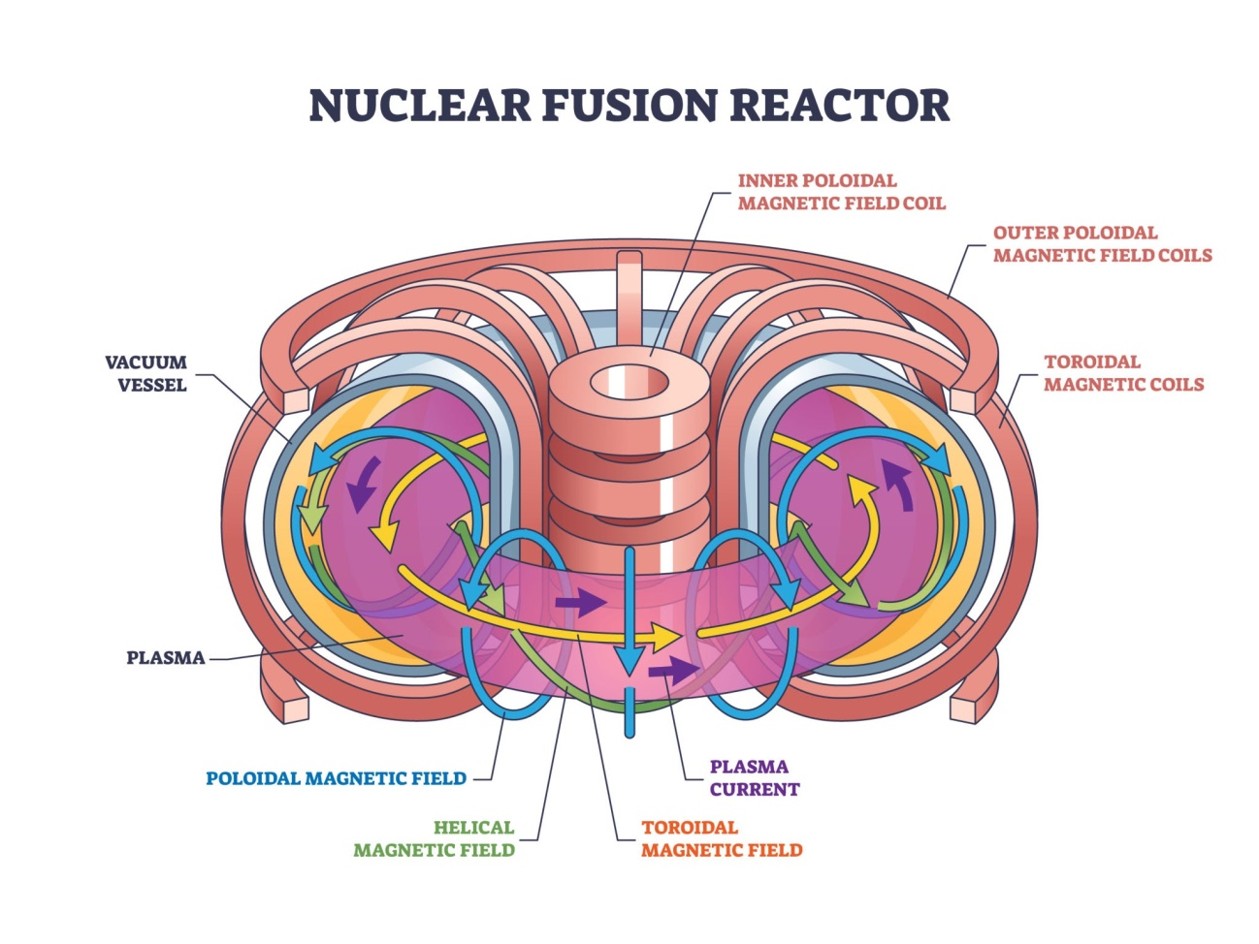

*Figura 116 – Reator de Fusão (Tokamak)*